Перелік питань
на тестові завдання для складання заліку
з навчальної дисципліни «Організація та планування гірничих робіт»
за спеціальністю 184 «Гірництво», освітньо-професійної програми «Розробка родовищ та видобування корисних копалин» освітнього рівня «магістр»

№ п/п | Текст завдання
1 | Трудова діяльність людини, спрямована на добування (вилучення з надр землі) корисних копалин з метою використання у промисловості, на транспорті та в побуті:
2 | Добуванню корисних копалин передує:
3 | За детальністю та повнотою вивчення родовищ корисних копалин розвідувальні роботи поділяються на:
4 | Будівництво гірничого підприємства починається, коли:
5 | Спосіб, при якому родовища розробляють за допомогою підземних гірничих виробок:
6 | Техніко-економічні розрахунки і графіки, що складаються для забезпечення своєчасного і рівномірного видобутку корисної копалини в плановому періоді:
7 | Спосіб, при якому родовища розробляють за допомогою відкритих гірничих виробок:
8 | Обов'язковий і важливий документ гірничого підприємства, на основі якого плануються проектні рішення всіх підрозділів виробництва, як правило, на рік:
9 | Спосіб, при якому родовища розробляють за допомогою відкритих та підземних гірничих виробок:
10 | Документ, в який включають розрахунок і графічне зображення технологічної і календарної послідовності підготовки і відпрацьовування виїмкових ділянок (блоків) корисної копалини в межах кар’єрного (шахтного) поля, необхідних для забезпечення плану видобутку і безперервності технологічного процесу виїмки корисної копалини:
11 | Система наукових знань про умови залягання, способи і засоби розвідки, видобутку та збагачення корисних копалин:
12 | Діяльність, пов'язана з видобуванням із надр корисних копалин на основі новітніх досягнень науки і техніки:
13 | Комплекс галузей важкої промисловості з розвідування родовищ корисних копалин, їх видобутку з надр землі та збагачення:
14 | Поверхня корисної копалини або породи, з якої безпосередньо здійснюється її виїмка:
15 | Порожнина у гірничому масиві після виймання корисних копалин та інших порід:
16 | Окрема гірнича виробка (система гірничих виробок) або виробка, що входить до складу гірничого чи іншого підприємства та використовується для видобутку корисних копалин та інших цілей, а також будівлі (споруди), які технологічно пов'язані з ними:
17 | Комплекс робіт із проведення, кріплення та підтримки гірничих виробок і виймання гірничих порід в умовах порушення природної рівноваги, можливості прояву небезпечних і шкідливих виробничих факторів:
18 | Цілісний технічно та організаційно відокремлений майновий комплекс засобів і ресурсів для видобутку корисних копалин, будівництва та експлуатації об'єктів із застосуванням гірничих технологій (шахти, рудники, копальні, кар'єри, розрізи, збагачувальні фабрики тощо):
19 | Ділянка земної кори, яка характеризується єдиними умовами утворення та подібними властивостями компонентів, що її складають:
20 | Природні агрегати однорідних або різних мінералів, утворених за певних геологічних умов у земній корі або на її поверхні:
21 | Гірниче підприємство, що добуває рудні та нерудні корисні копалини відкритим способом:
22 | Природні мінеральні речовини, які можуть використовуватися безпосередньо або після їх обробки:
23 | Роботи, що проводяться із застосуванням вибухових речовин для руйнування гірничих порід за допомогою вибуху з метою видобутку корисних копалин, проведення гірничих виробок тощо:
24 | Гірниче підприємство, що видобуває рудні та нерудні корисні копалини підземним способом:
25 | Проекти гірничих підприємств розробляються:
26 | Розроблені проекти гірничих підприємств підлягають:
27 | План розвитку гірничих робіт підприємства складається строком на:
28 | Підприємства, які проводять підривні роботи:
29 | Гірниче підприємство при проведенні гірничих робіт повинно мати:
30 | Скорочення тривалості циклу екскаватора типу механічна лопата на 1 секунду:
31 | Припинення діяльності гірничого підприємства на невизначений строк із можливістю подальшого відновлення його роботи:
32 | Сукупність способів і методів механізованого здійснення взаємозв’язаних процесів гірничих робіт, обґрунтованих на фундаментальних знаннях закономірностей розробки і можливостей технічних засобів:
33 | Процеси, при яких розроблювані гірські породи змінюють свій агрегатний стан і місцезнаходження:
34 | Близько 95 % обсягів гірничих і масових земляних робіт виконується з використанням даного способу:
35 | Повна механізація основних та допоміжних процесів – це:
36 | При цьому способі розробки основні виробничі процеси здійснюються за допомогою води і спеціального гідромеханізованого обладнання:
37 | Ефективність роботи екскаватора залежить від:
38 | Ким здійснюється контроль за виконанням плану розвитку гірничих робіт?
39 | Який розрахунковий параметр є основним при без транспортній системі розробки?
40 | Від чого залежить довжина фронту робіт?
41 | При умові співпадаючого напрямку розробки родовища доцільною є така організація робіт, при якій:
42 | Частина промислових запасів корисної копалини, для розробки якої проведені необхідні роботи з розкриття родовища або його ділянок, передбачені проектом чи планом розвитку гірничих робіт:
43 | Частина розкритих запасів, при повному вийманні яких забезпечується збереження установлених розмірів робочих і запобіжних берм на всіх уступах:
44 | При плануванні розвитку гірничих робіт із видобування мінеральної сировини на кар’єрах в промисловості будівельних матеріалів користуються класифікацією гірських порід за:
45 | Підготовлені запаси, виймання яких можливе без відпрацювання запасів уступів, що лежать вище, при дотриманні установлених розмірів робочих берм:
46 | Гірничі роботи по проведенню траншей, а також відпрацюванню уступу повинні проводитись машиністом екскаватора згідно:
47 | На основі якого документу виконують підривні (вибухові) роботи в кар’єрі?:
48 | Для того, щоб забезпечити надійну і високопродуктивну роботу екскаватора і рухомого складу необхідно:
49 | На цій стадії планування гірничих робіт проводиться розподіл гірничого устаткування по уступах і визначається його розставлення:
50 | Даний вид керування здійснюється безупинно протягом зміни, завданням якого є організація та регулювання виробничого процесу таким чином, щоб забезпечити оптимальне виконання змінного плану:
51 | Цикл роботи екскаватора складається із наступних операцій:
52 | Процес, який передбачає приведення порід до стану, зручного для найбільш продуктивного, економічного і безпечного виконання наступних процесів.
53 | Процес, який полягає у відокремленні гірських порід від масиву робочим органом виймальної машини:
54 | Даний вид планування полягає у визначенні плану-наряду на зміну для кожної бригади, машини і механізму:
55 | Особливістю даного процесу є мінливість транспортних комунікацій, яка виникає завдяки переміщенню розкривних і видобувних уступів, а також розвантажувальних пунктів на відвалах:
56 | Проміжна ланка, завдання якої полягає в накопиченні та перетворенні оперативної інформації з метою одержання основних показників роботи виробничого устаткування і кар’єру в цілому:
57 | Даний процес полягає у прийманні та розміщенні розкривних порід на площах, що спеціально для цього відводяться:
58 | Дані системи призначені для вирішення завдань планування, керування і обліку на потужних кар’єрах, а також включають комплекс методів і технічних засобів для забезпечення ефективного функціонування кар’єру:
59 | Заключний етап ведення гірничих робіт, необхідний для відновлення грунтово-рослинного шару:
60 | Підготовка робочих місць бурових верстатів здійснюється:
61 | Чому розробка масиву гірських порід здійснюється шарами?
62 | Які допоміжні операції виконуються при роботі станків окрім буріння?
63 | Які гірничі роботи відносяться до гірничо-капітальних робіт?
64 | За видом обладнання, яке використовується при відкритих гірничих роботах, розрізняють наступні способи:
65 | Скільки періодів, як правило, включає розробка родовищ корисних копалин:
66 | Завданням даного періоду розробки родовища є проведення спеціальних гірничих виробок, видалення визначеного об’єму гірничої маси із кар’єру, а також будівництво транспортних комунікацій, які забезпечують доступ до робочих горизонтів:  1) ;  2)  3) ;  4) ;  5) ;
67 | Завданням даного періоду розробки родовища є підготовка поверхні родовища, осушення родовища, а також огородження його від вод поверхневого стоку:
68 | Технологічний процес, на який припадає найбільше затрат у собівартості гірничої маси:
69 | Гірничі роботи даного періоду розділяють на видобувні та розкривні:
70 | Основним виробничим процесом, який визначає характер відкритих гірничих робіт, є:
71 | Під час даного періоду розробки родовища виконується відновлення земель, порушених гірничими виробками:
72 | Об’єм розкритих запасів повинен забезпечити роботу кар’єра з проектною продуктивністю протягом:
73 | Встановлена проектом послідовність виконання об’ємів розкривних і видобувних робіт в часі, яка забезпечує планомірну, безпечну та економічно ефективну розробку родовища за період існування кар’єру:
74 | Яка із програм не являється географічною інформаційною системою?
75 | Режим гірничих робіт кар’єру вважається установленим, якщо:
76 | Який із показників роботи кар’єру із достатньою точністю можна визначати за допомогою графічного методу?
77 | Режим гірничих робіт може бути:
78 | В середньому швидкість просування фронту гірничих робіт за рік в кар’єрах складає:
79 | Зона кар’єру, де здійснюються розкривні і видобувні роботи:
80 | Інформація, яка отримана в результаті пошукових геологорозвідувальних робіт по виявленню родовищ, визначенні їх розмірів, складу , форми та якості корисної копалини:
81 | Основний вид поточного планування, яке виконують, як правило, в останній декаді кожного місяця:
82 | Основним документом, який регламентує роботу кар’єру є:
83 | Основним завданням плану розвитку гірничих робіт є:
84 | Які підприємства у відповідності до «Єдиних правил безпеки при розробці родовищ корисних копалин відкритим способом» мають право ведення гірничих робіт без проекту розробки, а лише за наявності плану розвитку гірничих робіт:
85 | Квартальний план розвитку гірничих робіт складається строком на:
86 | Метою місячного оперативно-виробничого планування є:
87 | На основі чого складають квартальні плани розвитку гірничих робіт?
88 | Що із переліченого не є вихідними даними для складання плану розвитку гірничих робіт?
89 | Комплексна механізація та удосконалення технології гірничих робіт забезпечується шляхом:
90 | Розкривні роботи …:
91 | Який процес повинен бути щільно ув’язаний із робочими параметрами екскаваторів та дробарок першої стадії дроблення за розмірами шматків сировини:
92 | За рахунок чого досягається висока організація праці на гірничому виробництві?
93 | У скількох екземплярах розробляється план розвитку гірничих робіт:
94 | Як поділяються балансові запаси за категорією розвіданості:
95 | Який із зазначених параметрів не є параметром системи розробки?
96 | Яка технологічна схема використовується при екскаваторному способі розробки родовища?
97 | Яка із зазначених технологічних схем використовується при гідромеханізованій розробці родовища:
98 | Як здійснюється організація пониження рівня ґрунтових вод у кар’єрі?
99 | Який із параметрів не відноситься до характеристики матеріалів (порід), які транспортуються:
100 | Що є особливістю гірничого виробництва?
101 | Комплекс заходів, спрямованих на раціональне поєднання процесів праці з елементами виробництва в просторі та часі з метою збільшення ефективності виробничого процесу:
102 | Працівники, які займають інженерно-технічні посади та здійснюють технічне та організаційне керівництво підприємством:
103 | Облік, у якому відображається чисельність, рух та використання робочих, відомості про час роботи, втрати робочого часу та кількість виходів:
104 | Степінь використання основних фондів і виробничих потужностей гірничого підприємства у часі:
105 | Організація праці, при якій кожен робітник отримує завдання і виконує його самостійно, в результаті чого оплата праці виконується індивідуально:
106 | Технологію якого відвалоутворення описано в дужках (розвантаження породи здійснюється автосамоскидами під укіс або на розвантажувальну ділянку; переміщення породи здійснюється бульдозерами під укіс):
107 | Одна із найважливіших сторін організації виробництва, яка характеризує тривалість використання засобів праці при певній інтенсивності в часі:
108 | Форма організації праці, яка заснована на взаємозамінності між робітниками на певному робочому місці:
109 | Колектив робочих однієї або декількох процесів, який об’єднаний єдиним виробничим завданням та спільним місцем роботи:
110 | Що відноситься до основних завдань організації кар'єрного транспорту?
111 | Мінімальна висота вибою, яка забезпечує наповнення ковша екскаватора за одне черпання, складає не менше:
112 | При відпрацюванні сипких порід максимальна висота вибою не повинна перевищувати:
113 | По якому циклу може бути організований на кар'єрах рух транспортних засобів (потягів і автосамоскидів)?
114 | 114. При відпрацюванні скельних порід максимальна висота вибою не повинна перевищувати::
115 | При цьому циклі руху транспортного засобу за кожною одиницею виймально-навантажувального устаткування протягом зміни закріплюється певне число потягів або автосамоскидів:
116 | Ширина нормальної заходки екскаватора знаходиться в межах:
117 | При цьому циклі руху транспортні засоби не закріплюються за певним екскаватором. Кожна транспортна одиниця одержує адресу навантаження залежно від конкретної ситуації:
118 | По якому маршруту рухаються потяги в кар'єрах?
119 | Збільшення коефіцієнту використання екскаватора у часі можливе за рахунок …:
120 | Дана схема організації руху транспортних засобів передбачає їх періодичну переорієнтацію від одного екскаватора до іншого залежно від знаходження певного виймально-навантажувального устаткування в робочому або неробочому стані:
121 | Порядок виконання комплексу робіт по підготовці гірських порід до виймання буровибуховим способом наступний:
122 | Організація виробництва при цьому транспорті зводиться до управління й обслуговуванню конвеєрних ліній, у тому числі в галереях під землею при використанні циклічно-потокової технології, переміщенню конвеєрів на нову трасу або їх нарощуванню, поточному ремонту конвеєрів і збиранню просипів гірничої маси в місцях перевантаження:
123 | Процес бурових робіт на блоці організовується таким чином, щоб було забезпечено:
124 | Забезпечення зниження втрат і збільшення чистого часу буріння кожним верстатом досягається за рахунок:
125 | Підривні роботи виконуються у відповідності до:
126 | Відношення об’єму розкривних порід до об’єму корисної копалини – це:
127 | Даний процес полягає у вирубці лісу та чагарників, корчуванні пеньків, осушенні боліт та озер:
128 | Який тип екскаваторного вибою характерний при ведені видобувних робіт мехлопатою?
129 | Даний процес полягає у видаленні води, яка потрапляє із водоносних горизонтів і в результаті випадання атмосферних опадів:
130 | Яке черпання здійснює екскаватор типу «пряма лопата»?
131 | Даний процес полягає у проведенні нагірної канави з метою перехвату та відводу стічних вод:
132 | Пропускна здатність дороги обраховується в:
133 | Спосіб підготовки гірських порід до виймання, який широко застосовується для відокремлення скельних і напівскельних порід:
134 | Роботи, які призначені для забезпечення безпечних та нормальних умов виконання виробничих процесів на кар’єрі:
135 | Максимальний допустимий розмір шматків гірничої маси обмежується:
136 | Найбільший радіус повороту має:
137 | Капітальна траншея сполучає між собою:
138 | Рекультивацію кар’єру проводять:
139 | Негабарит – це:
140 | Для чого виконують перебур свердловини?
141 | Рекультивація - це:
142 | Категорія запасів А:
143 | Територію кар’єру, до якої входить сам кар’єр, відвал, всі будівлі та комунікації відносять до:
144 | Скільки (в середньому) ковшів має вміщувати кузов автосамоскиду при оптимальній організації процесу відвантаження гірничої маси:
145 | До якого періоду гірничих робіт відносяться виробництва розкривних та видобувних робіт при постійній виробничій потужності кар’єру?
146 | Коефіцієнти розкриву поділяють на:
147 | Яке із зазначених нижче завдань виконують до початку видобування корисної копалини?
148 | Комплекс робіт, які проводяться із застосуванням вибухових речовин для руйнування гірничих порід за допомогою вибуху з метою видобутку корисних копалин, проведення гірничих виробок тощо:
149 | Ким розробляються проекти гірничих підприємств?
150 | Якій експертизі підлягають проекти гірничих підприємств?
151 | Метод геометричного аналізу кар’єра, де отримання числових рішень різних задач здійснюється шляхом графічних побудов
152 | Виробничі умови кар’єру визначаються наступним фактором:
153 | Особливість, що відрізняє кар’єр від підприємств заводського типу:
154 | При плануванні роботи екскаватора необхідною технологічною умовою виймання є:
155 | Які з планів складаються на основі плану виймально-навантажувальних робіт?
156 | Для чого призначений усереднюючий склад на гірничому підприємстві?
157 | Дані заходи проводяться з метою підтримання обладнання в стані готовності і забезпечення його продуктивної та безпечної роботи
158 | Система планування і керування гірничими роботами на кар’єрах вцілому включає:
159 | Право користування надрами набувається після оформлення наступного документу:
160 | Ким надаються спеціальні дозволи користування надрами?
161 | Хто проводить державну експертизу та оцінку запасів корисних копалин?
162 | Що зображено на малюнку?  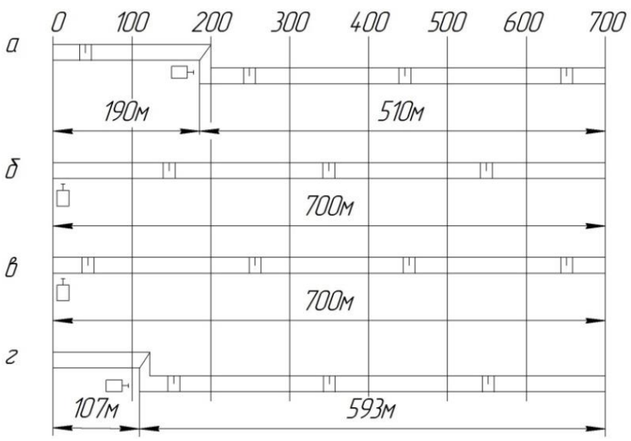
163 | Що зображено на малюнку?  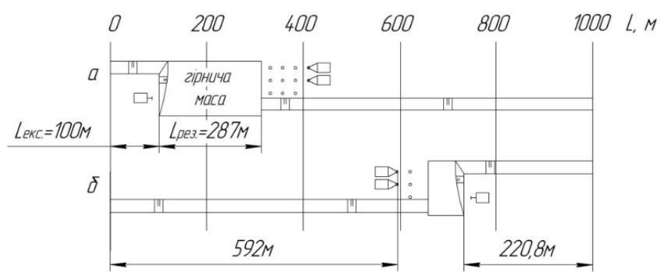
164 | На даному малюнку зображено:  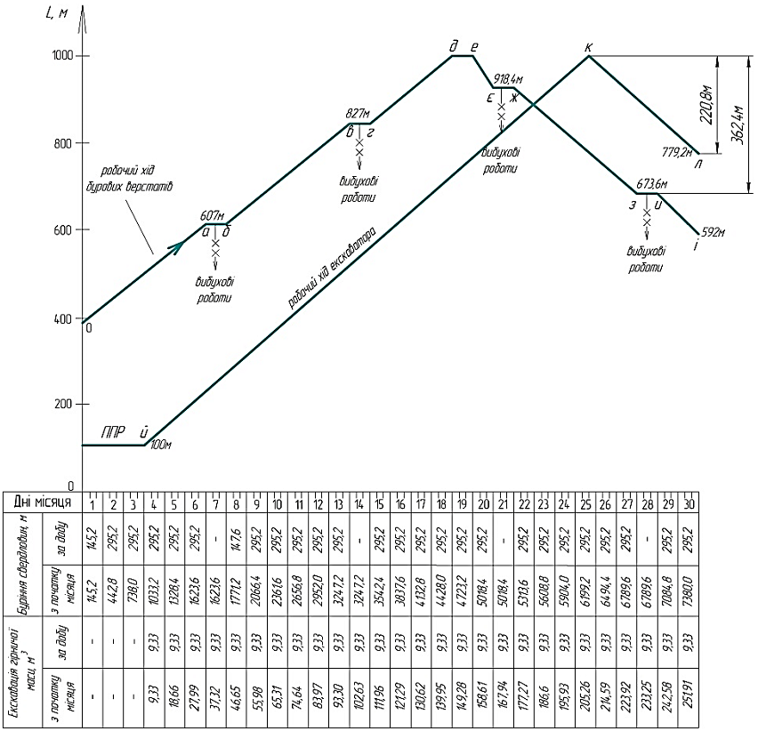
165 | Що зображено на даному малюнку?  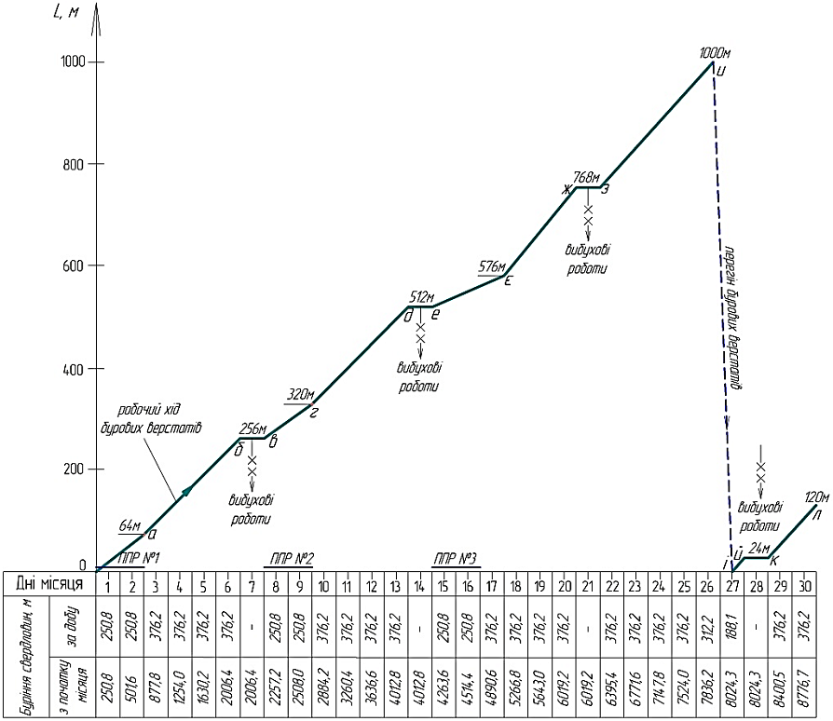
166 | На даному малюнку зображено:  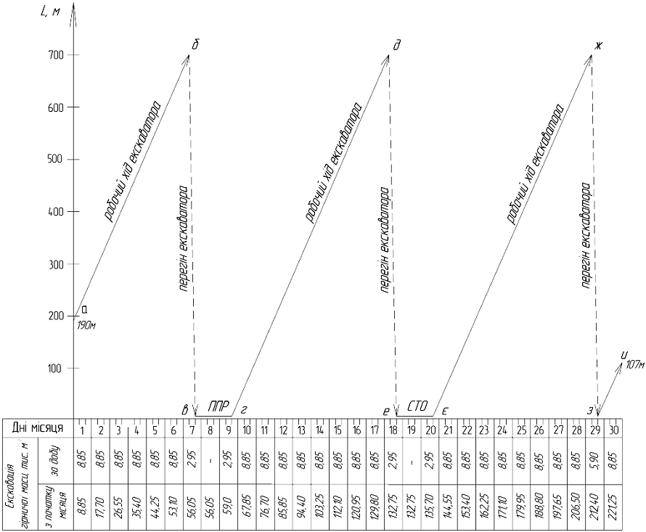
167 | Що зображено на рисунку?  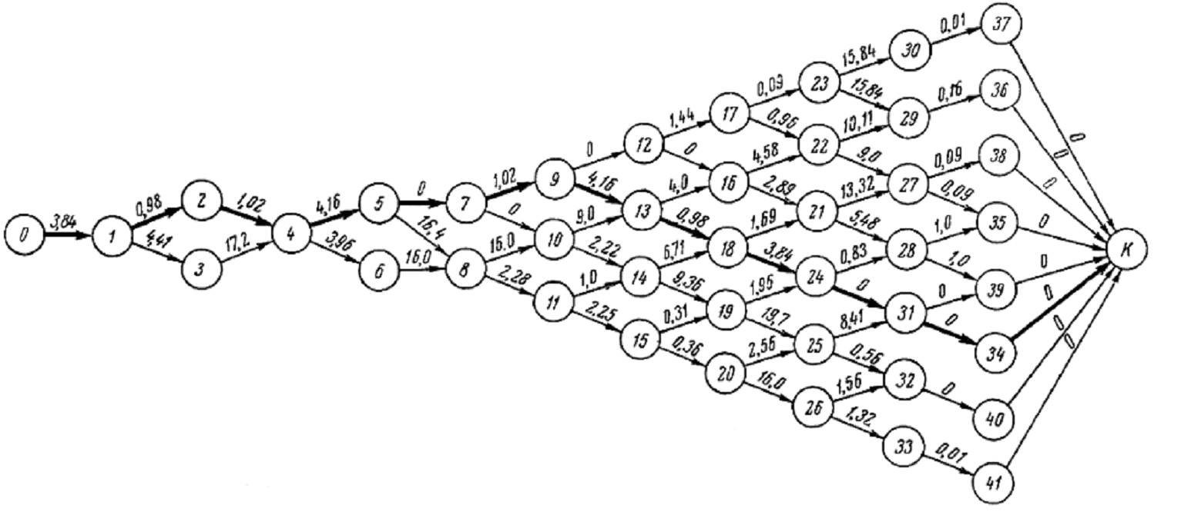
168 | Що зображено на рисунку?  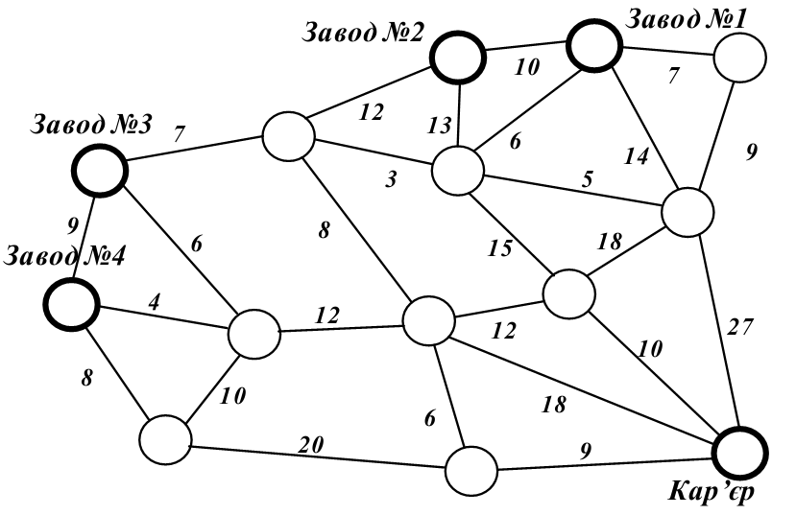
169 | Що зображено на рисунку?  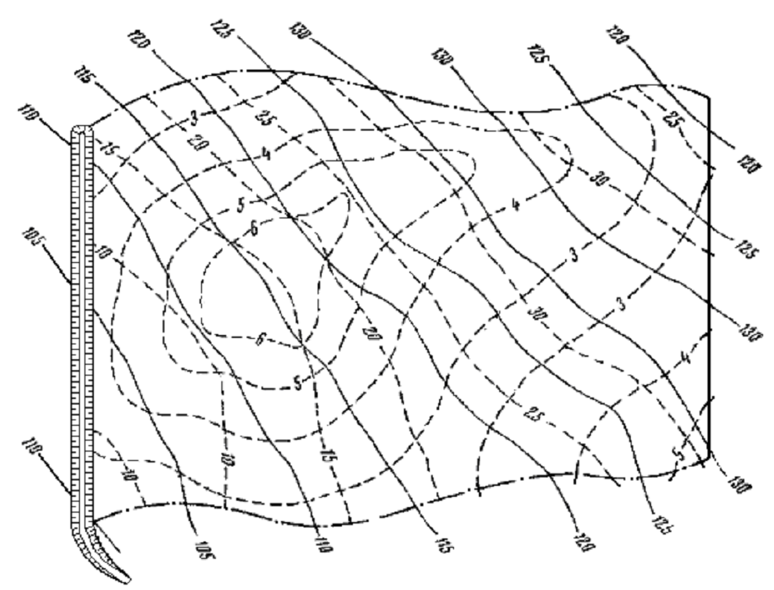
170 | На рисунку зображено  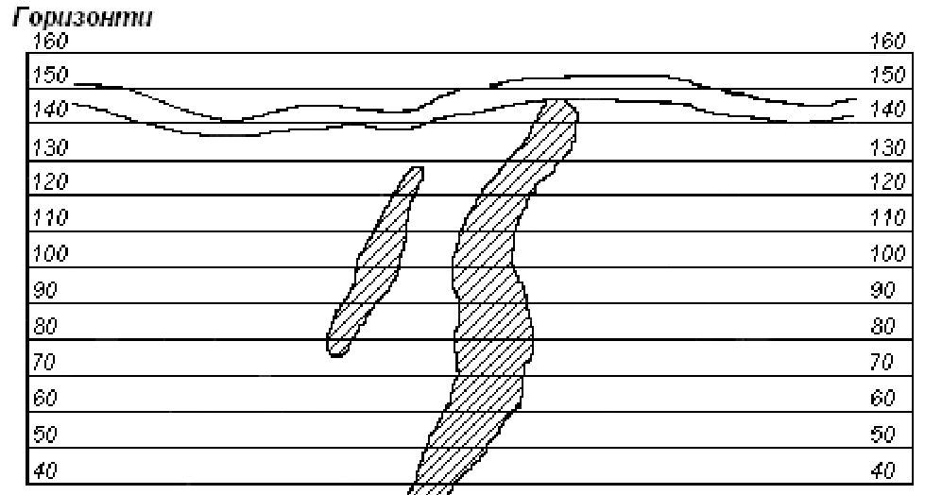
171 | На рисунку зображено  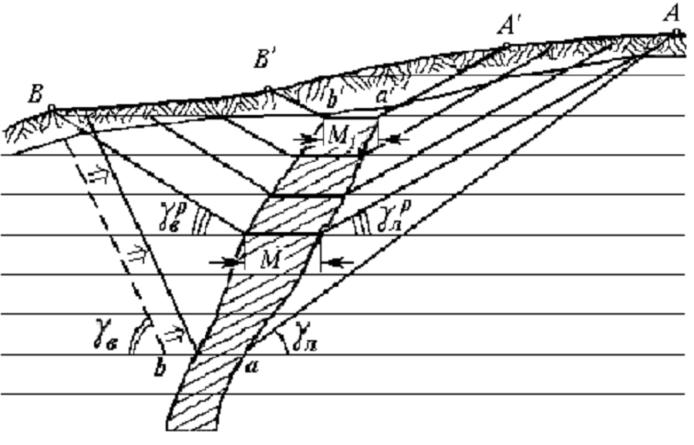
172 | Що зображено на рисунку?  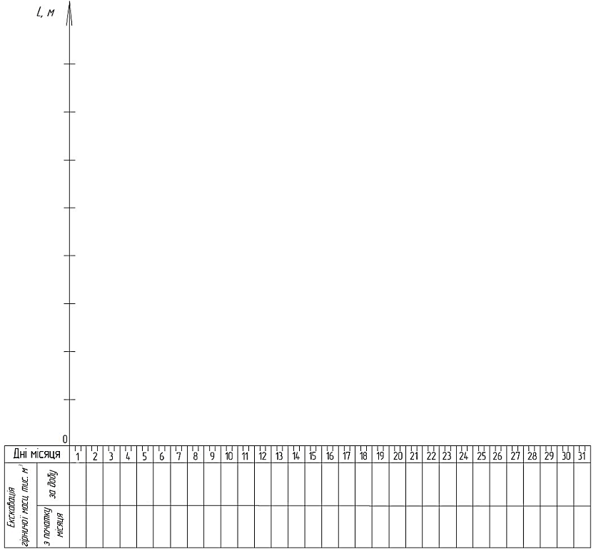
173 | За якими напрямками плануються заходи щодо охорони природи та раціонального використання природних ресурсів на гірничодобувних підприємствах:
174 | Принципи планування на підприємстві:
175 | Які плани розраховуються на 5 років?
176 | Вид планування гірничих робіт, який полягає у визначенні плану-наряду на зміну для кожної бригади, машини чи механізму
177 | На цій стадії планування здійснюється розподіл гірничого устаткування по уступам та визначається його розміщення
178 | Даний план визначає розміщення і розміри блоків для буріння на кожному горизонті, об’єм робіт кожного бурового верстату
179 | Цей працівник здійснює оперативне керівництво роботою кар’єра, отримуючи інформацію про стан екскаваторів по зв’язку із машиністами і фіксують її у диспетчерському графіку
180 | Гірничий майстер забезпечує:

